Индивидуальный проект
  - 1 Этап
Панина Жанна Валерьевна
Содержание

1. Цель работы
Научиться основным способам тестирования веб приложений

2. Задание
Найти максимальное количество уязвимостей различных типов. Реализовать успешную эксплуатацию каждой уязвимости.

3. Теоретическое введение
- Ищутся уязвимости в специально предназначенном для этого веб приложении под названием Damn Vulnerable Web Application (DVWA).
- Назначение DVWA — попрактиковаться в некоторых самых распространённых веб уязвимостях.
- Предлагается попробовать и обнаружить так много уязвимостей, как сможете.

4. Выполнение работы
Заожу на официальный сайт Kali Linux и устанавливаю необходимый дистрибутив (рис. 1). Выбираю Virtual Machies (рис. 2), VirtualBox в качестве среды виртуализации (рис. 3)
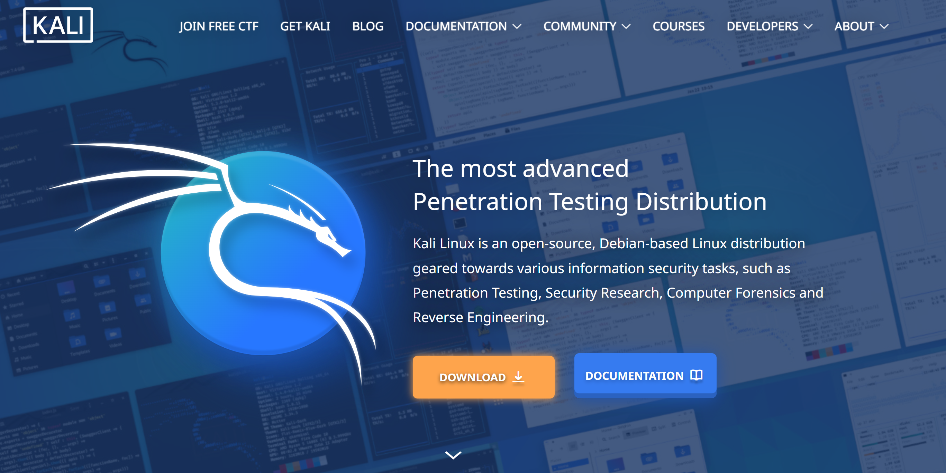
Рисунок 1: Установка Kali Linux

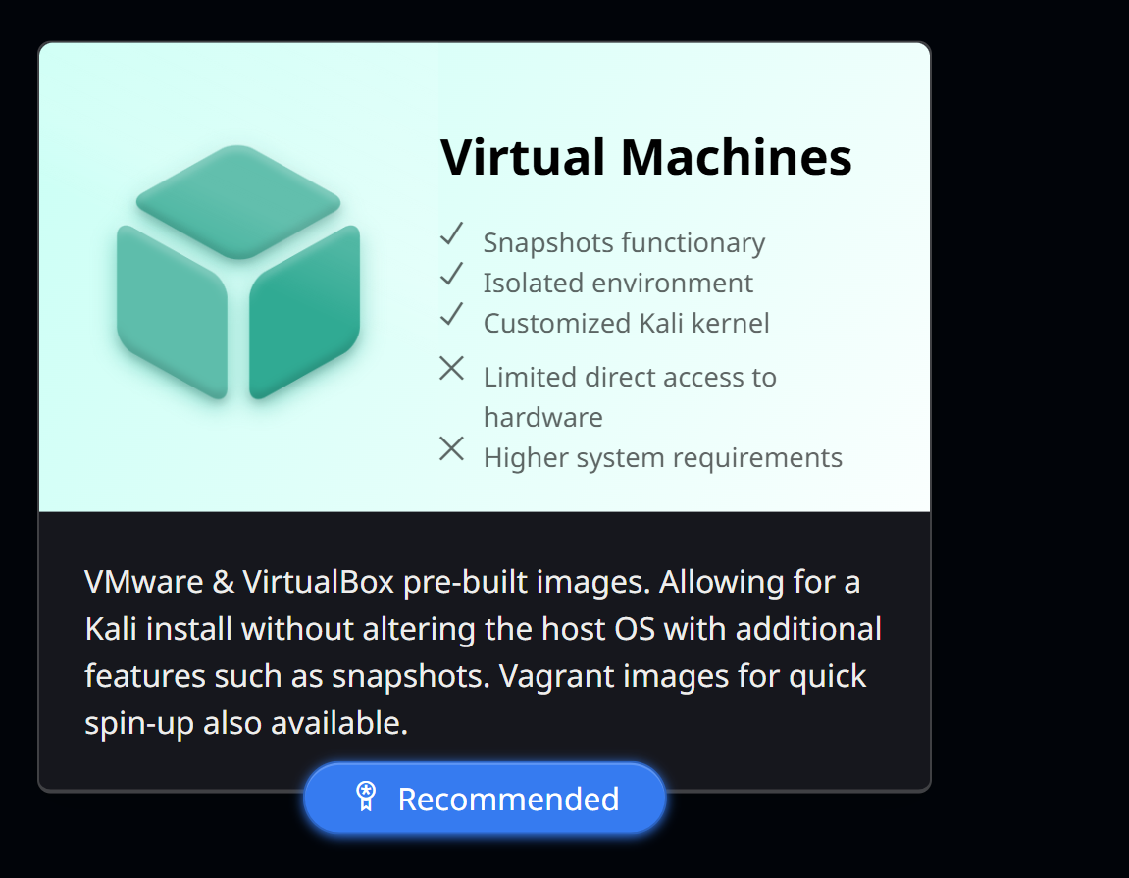
Рисунок 2: Установка Kali Linux

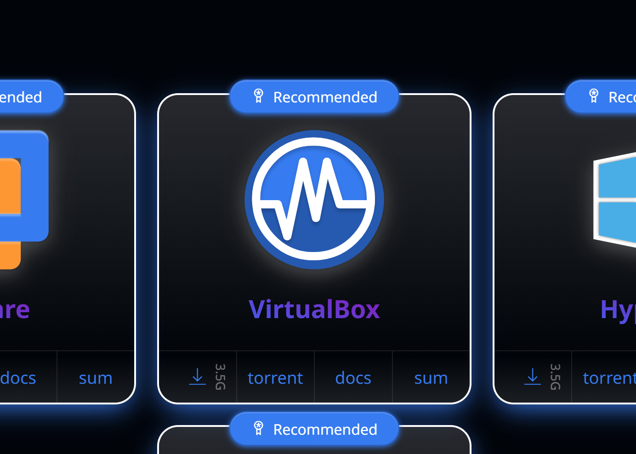
Рисунок 3: Установка Kali Linux
Распаковываю архив и открываю файл .vbox (рис. 4).
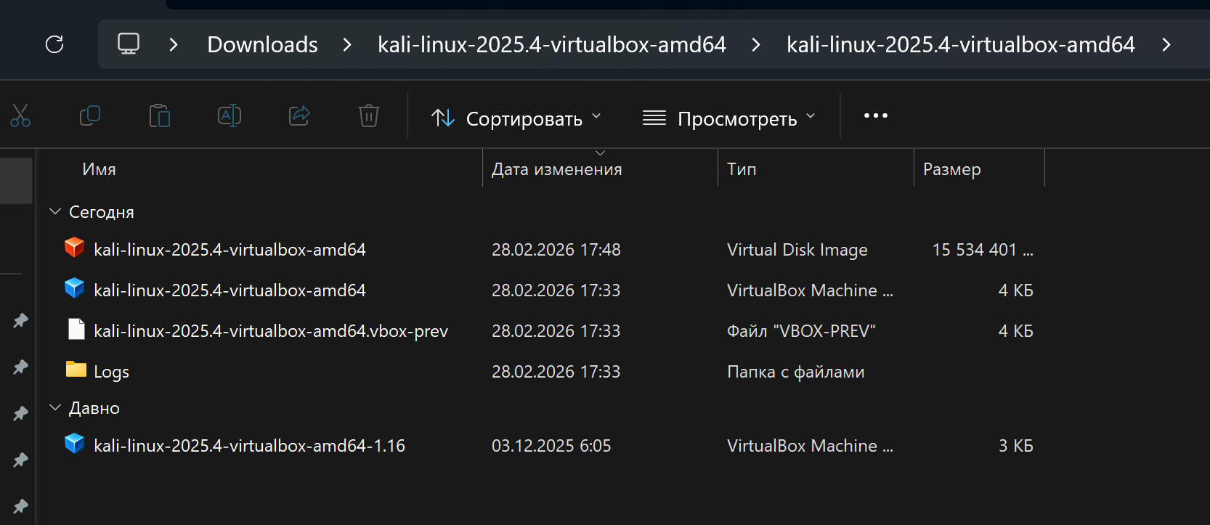
Рисунок 4: Распакованные файлы
Вижу созданную виртуальную машину Kali (рис. 5).
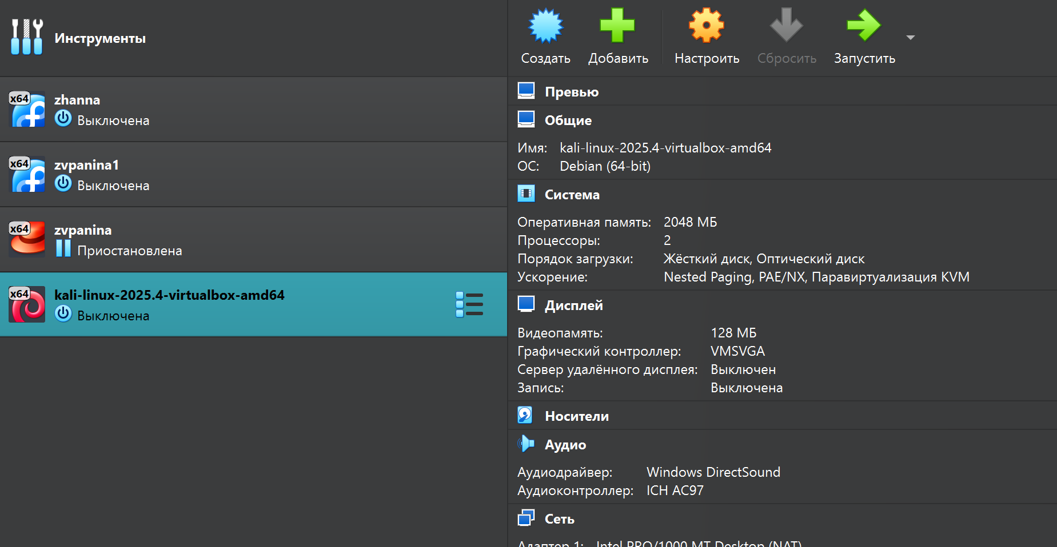
Рисунок 5: Созданная виртуальная машина
Ввожу учётные данные по умолчанию: логин root и пароль toor (рис. 6).
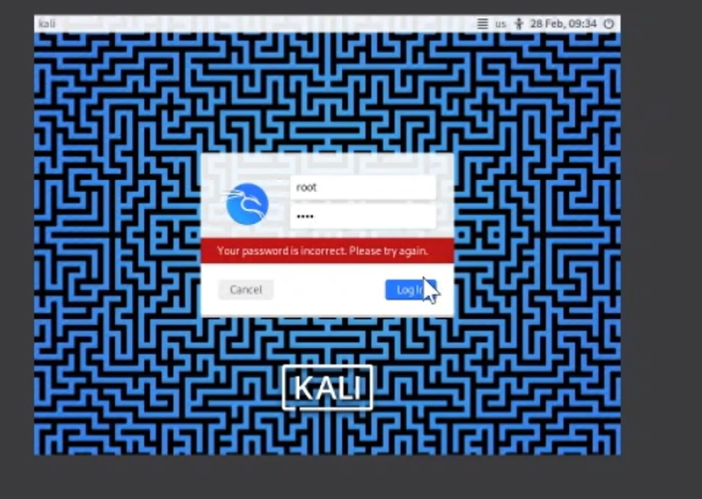
Рисунок 6: Вход
К сожалению, под этими данными войти не удалось, поэтому использую логин kali и пароль kali (рис. 7).
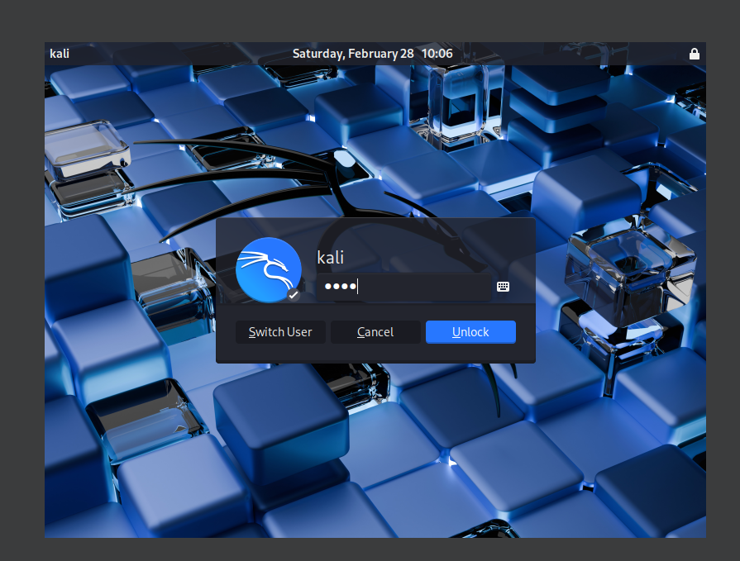
Рисунок 7: Вход

5. Вопросы
- Основные уязвимости веб-приложений: SQL-инъекции, XSS (межсайтовый скриптинг), CSRF (межсайтовая подделка запроса), ошибки аутентификации, ошибки контроля доступа, небезопасная конфигурация сервера.
- Можно ли ставить DVWA на публичный сервер? Нет. Damn Vulnerable Web Application содержит специально созданные уязвимости и предназначен только для учебной среды.
- Отличие тестирования DVWA от тестирования публичного сервера: DVWA тестируется в учебных целях с известными уязвимостями; тестирование публичного сервера требует разрешения владельца и проводится по правилам безопасности.
- Что такое Kali Linux: Kali Linux — специализированный дистрибутив Linux для тестирования безопасности и поиска уязвимостей.
- Компоненты Kali Linux:
- Nmap — сканирование сети.
- Metasploit Framework — эксплуатация уязвимостей.
- Wireshark — анализ сетевого трафика.
- Burp Suite — тестирование веб-приложений.
- John the Ripper — проверка стойкости паролей.

6. Выводы
Я установила дистрибутив Kali Linux на виртуальную машину.

Список литературы

